TRƯỜNG ĐẠI HỌC KHOA HỌC TỰ NHIÊN
KHOA CÔNG NGHỆ THÔNG TIN
---o0o---


ĐỒ ÁN CUỐI KÌ MÔN TKMT&UD
TÌM HIỂU VỀ EMBEDDING
VÀ DEEPFAKE

Giảng viên hướng dẫn : VŨ QUỐC HOÀNG
Sinh viên thực hiện: CAO QUỐC VIỆT - 22810218
NGUYỄN ĐÌNH KHÁNH - 22810206
NGUYỄN THỊ THU TRANG - 23880278
BÙI DUY MINH - 22810208
Lớp : CN2022/2
Khoá : 2022/2
TP. Hồ Chí Minh, tháng 05 năm 2023
TRƯỜNG ĐẠI HỌC KHOA HỌC TỰ NHIÊN
KHOA CÔNG NGHỆ THÔNG TIN
---o0o---


ĐỒ ÁN CUỐI KÌ MÔN TKMT&UD
TÌM HIỂU VỀ EMBEDDING
VÀ DEEPFAKE

Giảng viên hướng dẫn : VŨ QUỐC HOÀNG
Sinh viên thực hiện: CAO QUỐC VIỆT - 22810218
NGUYỄN ĐÌNH KHÁNH - 22810206
NGUYỄN THỊ THU TRANG – 23880278
BÙI DUY MINH - 22810208
Lớp : CN2022/2
Khoá : 2022/2

TP. Hồ Chí Minh, tháng 05 năm 2023
Contents
BẢNG PHÂN CÔNG 1
I. EMBEDDING 1
1. Giới thiệu tổng quan Trang – Việt 1
1.1. Các vấn đề trước khi có ý tưởng về embedding 2
1.2. Các loại Embedding chính 3
2. Nguyên lý hoạt động Trang - Việt 4
2.1. Các phương pháp học từ dữ liệu 5
2.2. Quy trình xử lý cơ bản 5
3. Các họ thuật toán chính - Khánh, Minh 7
3.1 Euclidean Distance 7
3.2 Cosine Similarity 9
3.3 Dot Product 12
3.4 So sánh 14
3.5 Ví dụ tổng hợp 15
3.6 Các loại Embedding & thuật toán tiêu biểu 16
3.7. Ứng dụng thực tế 17
4. Ứng dụng trong Vector DB - Việt 18
4.1. Chỉ mục (index) là “chiến trường” hiệu năng 19
4.2. Hệ sinh thái, xu hướng & ứng dụng thực tế 20
4.3. Khác biệt thực dụng so với RDBMS 21
4.4. Thực hành 21
II. DEEPFAKE 22
1. Giới thiệu tổng quan 22
2. Phân loại deepfake 23
3. Nguyên lý và kiến trúc kỹ thuật 25
4. Ứng dụng thực tiễn 27
4.1 Ứng dụng tích cực 27
4.2 Ứng dụng tiêu cực 28
5. Các rủi ro và thách thức 30
6. Công nghệ phát hiện và các hướng nghiên cứu 32
DANH MỤC TÀI LIỆU THAM KHẢO (tài liệu của phần nào, mục nào thì phải đánh dấu rõ ràng) 35

Bài làm

BẢNG PHÂN CÔNG
Tên | Công việc | Ghi chú
CAO QUỐC VIỆT | Nguyên lý, ứng dụng, làm doc | 25%
NGUYỄN ĐÌNH KHÁNH | Các mô hình thuật toán quan trọng | 25%
NGUYỄN THỊ THU TRANG | Giới thiệu, nguyên lý | 25%
BÙI DUY MINH | Các mô hình thuật toán quan trọng | 25%

I. EMBEDDING

1. Giới thiệu tổng quan Trang – Việt
Embedding (biểu diễn nhúng) là cách học biểu diễn đưa mỗi đối tượng dữ liệu (từ, câu, tài liệu, ảnh, âm thanh, người dùng–món hàng, nút đồ thị, v.v.) vào một vector số thực có số chiều cố định, sao cho các ý nghĩa và quan hệ quan trọng trong miền gốc vẫn được bảo toàn đủ tốt cho các tác vụ như tìm kiếm ngữ nghĩa/RAG, phân cụm, xếp hạng, khuyến nghị, phát hiện tương đồng. Hai đối tượng gần nhau về nghĩa => vector gần nhau theo một độ đo trong không gian (cosine, L2, hay dot product).
Embeddings xuất hiện từ thập niên 1990 nhưng chỉ thực sự bùng nổ từ năm 2013 khi Google giới thiệu Word2Vec, mô hình giúp máy tính tự học ý nghĩa của từ từ dữ liệu văn bản. Tiếp đó, GloVe của Đại học Stanford cải thiện cách học embeddings bằng việc khai thác mối quan hệ tần suất và ngữ cảnh giữa các từ.
Các mô hình hiện đại như BERT (Google) và GPT (OpenAI) đã đưa embeddings lên tầm cao mới:
- BERT hiểu nghĩa từ theo cả hai chiều ngữ cảnh, giúp phân biệt các từ đa nghĩa.
- GPT tập trung vào việc sinh văn bản tự nhiên.
Nhờ đó, embeddings ngày nay không chỉ giúp máy hiểu ngôn ngữ, mà còn có thể trả lời câu hỏi, dịch thuật, viết nội dung và trò chuyện như con người.
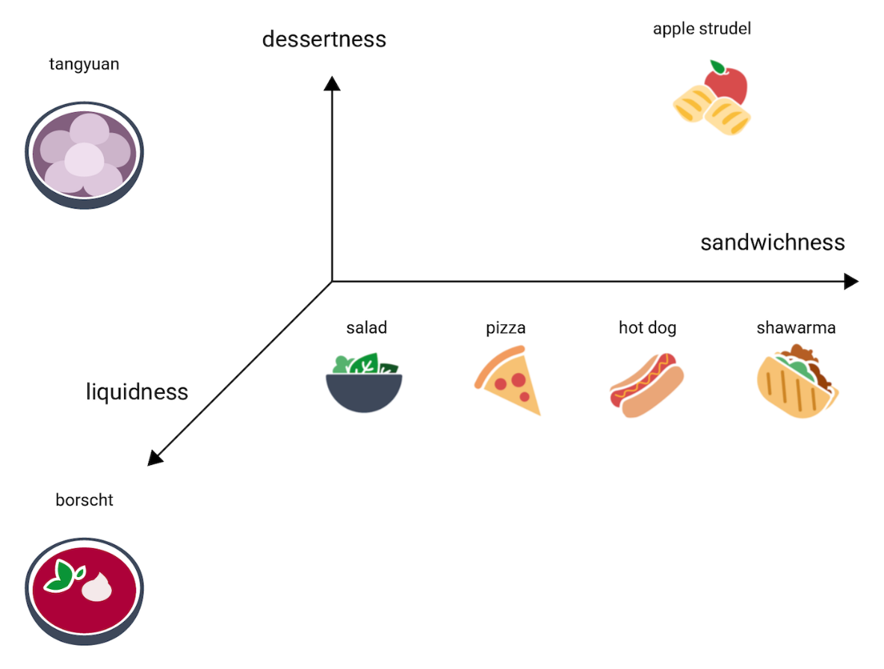
Figure 1. Google Developers - Machine Learning Crash Course, phần Embeddings / Visualizing Embeddings
Minh hoạ cho thấy khi tăng số chiều, quan hệ giống–khác biểu đạt rõ hơn: ở 2D (sandwichness–dessertness) apple strudel nằm xa shawarma/hot dog; thêm chiều liquidness đẩy borscht ra xa theo “độ lỏng”; tangyuan vừa “dessert” vừa “liquid” và hầu như không “sandwich”, nên cao ở hai trục đầu và thấp ở trục “sandwichness”. Có thể bổ sung thêm nhiều chiều, nhưng trực quan hoá bị hạn chế sau 3D, thường phải chiếu bằng PCA/UMAP.
Embedding (machine learning) - Wikipedia

1.1. Các vấn đề trước khi có ý tưởng về embedding
Trước khi có Embedding, máy tính thường biểu diễn từ bằng 1-hot hoặc Bag-of-Words (BoW), đều rất đơn giản nhưng có nhiều hạn chế.
One-hot: mỗi mục (từ/đối tượng) chiếm một trục => vector rất dài và thưa, không mã hoá được mức độ giống nhau (các mục khác nhau gần như trực giao), tốn bộ nhớ/tính toán, khó mở rộng.
  - Ví dụ, với 4 từ [cat, dog, car, tree]:
    - cat => [1, 0, 0, 0]
    - dog => [0, 1, 0, 0]
    - car => [0, 0, 1, 0]
    - tree => [0, 0, 0, 1]
Embedding khắc phục nhờ biểu diễn dense học từ dữ liệu: dựa trên giả thuyết phân bố (đối tượng có nghĩa gần nhau thường xuất hiện trong ngữ cảnh giống nhau) và giả thuyết đa tạp/manifold (dữ liệu thực thường tập trung quanh một đa tạp ít chiều trong không gian rất nhiều chiều). Thuật ngữ “embedding” vừa chỉ quy trình học các vector ấy, vừa chỉ kết quả (vector đã học) – đúng tinh thần representation learning (mô hình tự học đặc trưng thay vì thiết kế thủ công). Đặc trưng thủ công thường tốn công và kém tổng quát giữa miền dữ liệu; embedding tạo ra không gian vector nơi độ tương tự đo bằng cosine/Euclid/dot một cách tự nhiên.
https://developers.google.com/machine-learning/crash-course/embeddings

1.2. Các loại Embedding chính
- Word embeddings: mỗi từ một vector dense; từ dùng trong ngữ cảnh tương tự sẽ gần nhau (Word2Vec, GloVe).
- Sentence/Document embeddings: mở rộng lên câu/tài liệu cho tìm kiếm ngữ nghĩa, phân cụm, xếp hạng.
- Multimodal (ảnh–văn bản): đưa ảnh và mô tả vào cùng không gian, để ảnh gần câu mô tả phù hợp (CLIP).
- Graph/Node embeddings: ánh xạ nút đồ thị thành vector sao cho láng giềng/quan hệ được bảo toàn (DeepWalk/node2vec).
- User–Item embeddings (khuyến nghị): học vector cho người dùng và món hàng; cặp “hợp” có dot/cosine lớn (liên hệ matrix factorization/latent factors).

2. Nguyên lý hoạt động Trang - Việt
Ý tưởng cốt lõi về mô hình vector: Embedding đặt mỗi đối tượng (từ, câu, ảnh, nút đồ thị…) lên một “bản đồ toạ độ” d-chiều. Trên bản đồ này: gần <=> giống nghĩa, xa <=> khác nghĩa. Ta không cần (và thường không thể) gán nhãn ý nghĩa cố định cho từng trục (ví dụ “chiều 1 = độ tráng miệng, chiều 2 = độ mặn”). Khi dùng cosine/dot/L2, các phép quay/đổi cơ sở của toàn bộ không gian không làm đổi thứ hạng gần–xa; vì vậy ý nghĩa nằm ở hình học (khoảng cách, góc, cụm) chứ không ở từng chiều riêng lẻ.
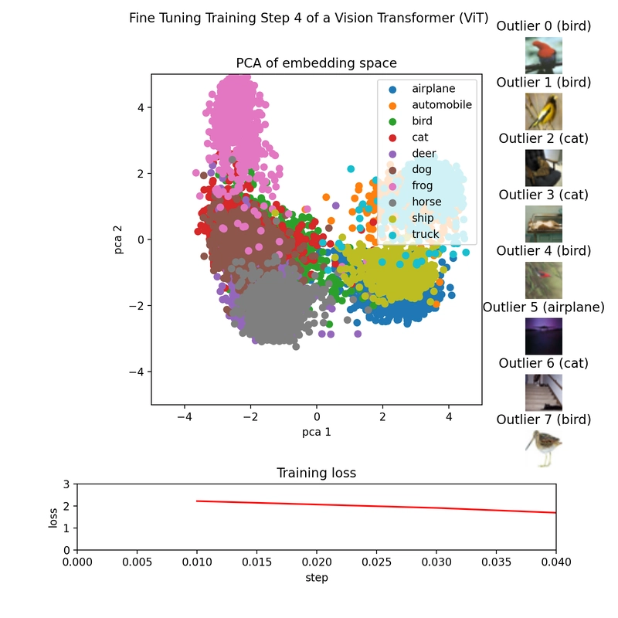
Figure 2. Projection of embeddings with PCA during fine-tuning of a Vision Transformer (ViT) model [1] on CIFAR10 [3]; Source: created by the author
Mỗi chấm là một ảnh sau khi biến thành embedding; tô màu theo lớp. Các chấm cùng màu thường tụ thành cụm vì embedding học được quan hệ giống nhau => gần nhau. Dải bên dưới là training loss theo bước để quan sát tiến trình học; nơi chồng lấn là vùng mô hình còn dễ nhầm.

2.1. Các phương pháp học từ dữ liệu
2.1.1. Ngữ cảnh/đồng xuất hiện (text). Mô hình quan sát “những gì đứng cạnh nhau”: từ nào hay đi chung thì đặt gần trong không gian.
- Word2Vec dự đoán ngữ cảnh quanh từ trung tâm (CBOW/Skip-gram, negative sampling) => học quan hệ cục bộ.
- GloVe phân rã đồng xuất hiện toàn cục của corpus => học quan hệ rộng hơn.
    - Học tương phản (contrastive). Có cặp đúng/đủng nghĩa và cặp sai/không khớp: cặp đúng kéo gần, cặp sai đẩy xa.
- SBERT cho câu: hai câu cùng nghĩa thì gần nhau.
- CLIP cho ảnh-văn bản: ảnh khớp caption => gần; nhờ vậy có retrieval và zero-shot mạnh.
2.1.3. Cấu trúc đồ thị. Xem random walks qua các nút như “câu”; nút nào thường cùng ngữ cảnh walk thì đặt gần.
- DeepWalk/node2vec điều chỉnh tham số để cân bằng giữ láng giềng (giống BFS) và cộng đồng/vai trò (gần DFS).

2.2. Quy trình xử lý cơ bản
- Chuẩn bị dữ liệu: văn bản => token hoá; ảnh => resize/chuẩn hoá; đồ thị => sinh ngữ cảnh (walk); làm sạch.
- Chọn cách học: đồng xuất hiện / tương phản / đồ thị; xác định độ đo (cosine/L2/dot) và chiến lược chuẩn hoá.
- Huấn luyện & chuẩn hoá: tối ưu mục tiêu học, thường L2-normalize để dùng cosine ổn định.
- Đánh chỉ mục: xây ANN index (FAISS/HNSW/IVF-PQ…) để tìm nearest neighbors nhanh ở quy mô lớn.
- Suy luận: mã hoá truy vấn thành vector => trả top-k lân cận theo độ đo.
- Theo dõi & cập nhật: đo recall@k, STS/cluster (intrinsic) và chất lượng downstream (extrinsic); cập nhật dữ liệu/mô hình định kỳ.
2.2.1. Kích thước & tổ chức tính toán
- Số chiều d: d lớn => biểu diễn giàu thông tin nhưng tốn bộ nhớ/tính toán; d nhỏ => gọn nhẹ nhưng có thể mất chi tiết.
- Frame/Batch/Tensor: frame là đơn vị thời gian/ngữ cảnh nhỏ (khung video/đoạn âm thanh…); batch là nhóm mẫu xử lý cùng lúc; tensor là mảng N-chiều chứa nhiều vector (ví dụ văn bản có shape B×L×d: B=batch, L=độ dài chuỗi, d=kích thước embedding).
2.2.2. Các bài toán mà embedding hướng tới phục vụ
- Semantic Similarity & Clustering (STS, Paraphrase). Mã hoá câu/đoạn/ảnh => đo cosine/L2 để gộp bản ghi trùng, gom cụm nội dung, phát hiện câu diễn đạt lại (ví dụ làm sạch FAQ).
- Semantic Search & IR + Retrieval-Augmented Generation (RAG). Dense retrieval mã hoá query và document vào cùng không gian vector, rồi tìm nearest neighbors; với RAG, các đoạn top-k được đưa vào LLM để trả lời có căn cứ. Ở quy mô lớn dùng FAISS/HNSW để truy rất nhanh trên hàng triệu–tỷ vector.
- Recommender Systems (RecSys). Người dùng và item đều có embeddings; “mức hợp” tính bằng dot/cosine để xếp hạng gợi ý. Ví dụ: xem vài phim hành động => vector người dùng nghiêng về “action”, hệ thống đẩy các phim cùng cụm đó lên trước (liên hệ matrix factorization/latent factors).
- Multimodal / Cross-Modal Retrieval & Zero-Shot (text <=> image). Đặt text và image vào shared embedding space để tìm ảnh bằng chữ (và ngược lại) hoặc phân loại zero-shot theo mô tả lớp. Ví dụ: gõ “cat on a chair” và thu ảnh mèo-trên-ghế dù không có nhãn chuyên biệt (điển hình CLIP học tương phản ảnh-caption).
- Graph Representation Learning. Mỗi node trong mạng xã hội/đồ thị tri thức có một embedding sao cho láng giềng/quan hệ được giữ lại; từ đó làm node classification, link prediction, gợi ý bạn bè/sản phẩm (thuật toán node2vec với random walks có điều khiển).
Embedding cung cấp toạ độ có nghĩa cho đối tượng; nhờ đó ta đo gần-xa để giải quyết thống nhất các nhóm bài toán cốt lõi ở trên – similarity/cluster, search & RAG, recsys, cross-modal retrieval/zero-shot, và graph learning – trên nền các chỉ mục nearest-neighbor hiệu quả.

3. Các họ thuật toán chính - Khánh, Minh

3.1 Euclidean Distance
- Là khoảng cách giữa 2 điểm trong tọa độ Descartes
- Công thức được tính tùy vào số chiều của không gian
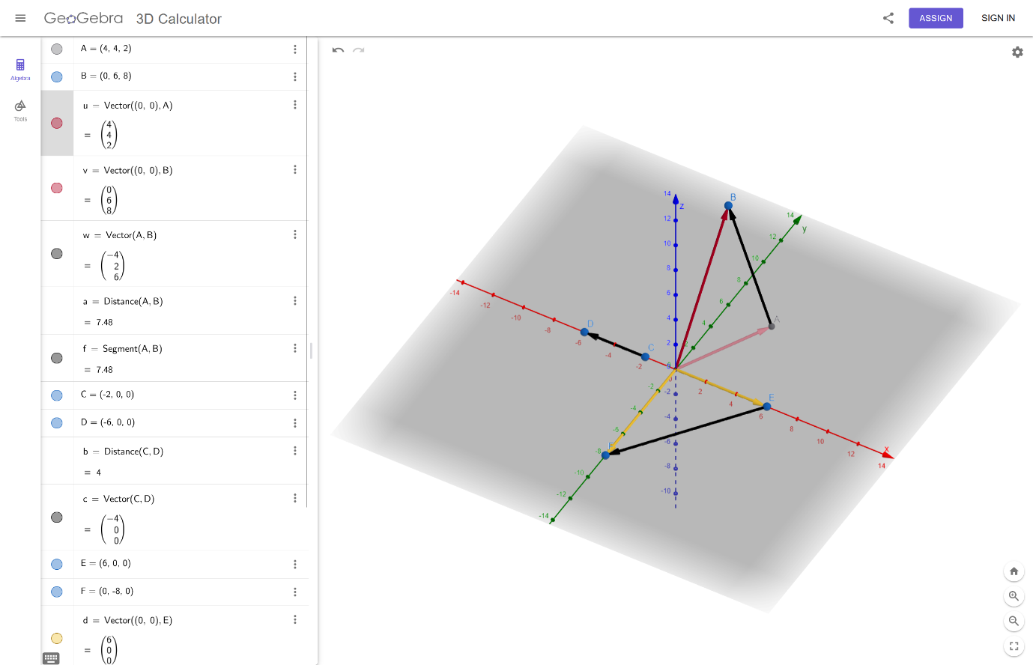
* Không gian 1 chiều
- Khoảng cách giữa hai điểm $p$và $q$ là:
d(p,q)=∣p−q∣
* Ví dụ minh họa
- Giả sử ta có hai điểm: $p=2$ và $q=7$
- Áp dụng công thức:
$$d(p,q)=∣2-7∣=5$$
=> Khoảng cách giữa hai điểm là 5 đơn vị độ dài.
* Không gian 2 chiều
- Giả sử trong mặt phẳng tọa độ: $p=(p_{1},p_{2})$ và $q=(q_{1},q_{2})$
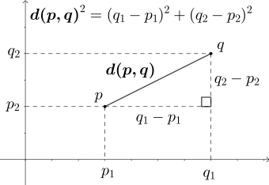
$$d(p,q)={(p1​-q1​)}^{2}+{(p2​-q2​)}^{2}$$
- Ví dụ minh họa
- Giả sử: $p=(2,3)$ và $q=(6,7)$
- Áp dụng công thức:
$$d(p,q)=\sqrt{(2-6)^{2}+(3-7)^{2}}=\sqrt{(-4)^{2}+(-4)^{2}}=\sqrt{32}=5.657$$
=> Khoảng cách giữa hai điểm là xấp xỉ 5.66 đơn vị.
* Không gian nhiều chiều
- Nếu $p=(p_{1},p_{2},...,p_{n})$ và $q=(q_{1},q_{2},...,q_{n})$:
$$d(p,q)=\sqrt{\sum_{i=1}^{n}{(p_{i}-q_{i})^{2}}}$$
- Ví dụ minh họa
+ Giả sử: $p=(1,2,3,4),q=(4,6,3,8)$
+ Ta có:
$$d\left(p,q\right)=\sqrt{(1-4)^{2}+(2-6)^{2}+(3-3)^{2}+(4-8)^{2}}$$
$$=\sqrt{9+16+0+16}$$
$$=\sqrt{41}≈6.40$$
=> Khoảng cách giữa hai điểm trong không gian 4 chiều là 6.4 đơn vị.

3.2 Cosine Similarity
- Cosine Similarity (độ tương đồng cosin) là độ đo độ giống nhau giữa hai vector thông qua cosin của góc giữa chúng trong không gian vector.
- Nó chỉ phụ thuộc vào hướng (góc) của hai vector, không phụ thuộc vào độ lớn (độ dài).
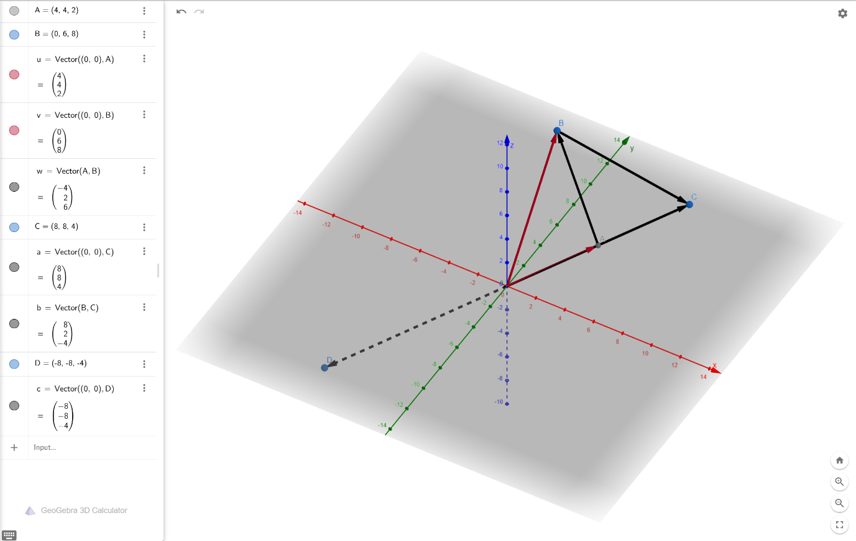
- Giá trị nằm trong khoảng [−1,+1].
- Hai vector cùng hướng => cosine = 1 (giống nhau hoàn toàn).
- Hai vector vuông góc => cosine = 0 (không liên quan).
- Hai vector ngược hướng => cosine = -1 (trái nghĩa).
* Công thức
$$Cosine similarity (A,B)=\frac{A⋅B}{∥A∥∥B∥}$$
Trong đó:
- $A⋅B=\sum_{i=1}^{n}{}A_{i}B_{i}$là tích vô hướng (dot product)
- $∥A∥=\sqrt{∑A_{i}^{2}}, ∥B∥=\sqrt{∑B_{i}^{2}}$ là độ dài (magnitude) của vector
* Ý nghĩa hình học
- Cosine Similarity đo góc θ giữa hai vector:
$$cos⁡(θ)=\frac{A⋅B}{∥A∥∥B∥}$$
- Nếu θ nhỏ => hai vector gần hướng nhau => tương tự ngữ nghĩa
- Nếu θ lớn => hai vector lệch hướng => khác ngữ nghĩa
* Ví dụ minh họa
Giả sử:
$$A=\left[1,2,3\right], B=[2,4,6]$$
Tính được:
$$A⋅B=1×2+2×4+3×6=28 \\ ∥A∥=\sqrt{1^{2}+2^{2}+3^{2}}=3.742,∥B∥=\sqrt{2^{2}+4^{2}+6^{2}}=7.483 \\ ⇒\text{cosine}(A,B)=\frac{28}{3.742×7.483}=1.0$$
=> Hai vector cùng hướng => cosine = 1, hoàn toàn giống nhau.
Nếu B = [−2, −4, −6] => cosine = −1 => ngược hướng hoàn toàn.
* Ứng dụng trong Embedding
- Trong không gian embedding (word, image, user, product,…):
- Các vector gần hướng nhau => biểu diễn nghĩa hoặc hành vi tương tự
- Các vector xa hướng => biểu diễn nghĩa khác nhau
- Do đó, Cosine Similarity là công thức tốt nhất trong 3 loại khoảng cách (so với Euclidean và Dot Product thuần túy), vì:
- Không bị ảnh hưởng bởi độ lớn vector.
- Phản ánh đúng ý nghĩa “giống nhau về ngữ nghĩa”.
- Tính toán nhanh và ổn định trong không gian cao chiều.
* Ứng dụng thực tế
- NLP: tìm từ/câu có nghĩa tương tự trong embedding space (Word2Vec, BERT).
- Image Retrieval: tìm ảnh giống ảnh truy vấn.
- Recommendation System: tìm sản phẩm có vector hướng tương tự với hành vi người dùng.
- Search Engine: tìm văn bản gần nhất về ngữ nghĩa với truy vấn.

3.3 Dot Product
- Dot Product (tích vô hướng, hay tích chấm) là phép nhân giữa hai vector với chiều bất kì cho ra một giá trị vô hướng (số thực). Kết quả của phép toán là tích của độ dài vector với độ dài hình chiếu của vector còn lại lên nó.
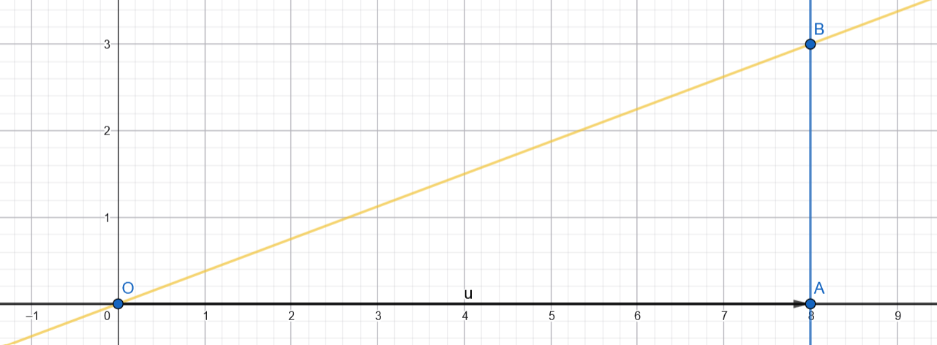
- Nó cho biết mức độ hai vector cùng hướng với nhau mạnh hay yếu (hướng và độ lớn).
- Dot Product càng lớn => hai vector càng cùng hướng và có độ lớn cao.
- Nếu hai vector vuông góc, tích vô hướng bằng 0 => độ liên quan thấp.
- Nếu tích vô hướng <0 có nghĩa là các giá trị giữa 2 vector ngay càng đối nghịch nghịch nhau.
- Công thức
+ Với hai vector $A=[A_{1},A_{2},...,A_{n}]$và $B=[B_{1},B_{2},...,B_{n}]$:
$$A⋅B=\sum_{i=1}^{n}{A_{i}B_{i}}$$
+ Hoặc dưới dạng hình học: $A⋅B=∥A∥∥B∥cos⁡(θ)$
Trong đó:
- $∥A∥$, $∥B∥$: độ dài (magnitude) của vector A và B
- $θ$: góc giữa hai vector
- Ý nghĩa hình học
- Dot Product biểu thị độ chiếu (projection) của một vector lên vector kia, nhân với độ lớn vector nhận chiếu.
- Nó đo mức độ “song song” giữa hai vector.
Góc θ | Cos(θ) | Kết luận
0° | 1 | Cùng hướng => tích vô hướng lớn nhất
90° | 0 | Vuông góc => ít liên quan
180° | -1 | Ngược hướng => tích vô hướng có giá trị đại số bé nhất

- Ví dụ minh họa
Giả sử: $A=[2,3],B=[4,1]$
Khi đó: $A⋅B=2×4+3×1=8+3=11$
=> Tích dương => hai vector cùng hướng tương đối.
Nếu $B=\left[-4,-1\right]$: $A⋅B=2×\left(-4\right)+3×\left(-1\right)=-11$
=> Tích âm => hai vector ngược hướng.
Nếu $B=[3,-2]$: $A⋅B=2×3+3×(-2)=0$
=> Tích bằng 0 => vuông góc, không liên quan.
- Ý nghĩa trong Machine Learning & Embedding
- Đo mức độ tương đồng (similarity) giữa hai vector
  - Nếu cùng hướng => Dot Product lớn.
  - Nếu khác hướng => Dot Product âm hoặc nhỏ.
  - Nếu vuông góc => Dot Product = 0.
- Là thành phần cốt lõi của Cosine Similarity
$$cos⁡(θ)=\frac{A⋅B}{∥A∥∥B∥}$$
=> Cosine chỉ là Dot Product đã được chuẩn hóa (loại bỏ ảnh hưởng độ lớn).
- Trong mô hình Attention (Transformer, BERT, GPT): $\text{score}=Q⋅K^{T}$
=> Dot Product dùng để tính mức độ liên quan giữa Query và Key.
- Trong hệ gợi ý (Recommendation System):
$$\text{Score(User, Item)}=E_{user}⋅E_{item}$$
=> Nếu vector người dùng và sản phẩm cùng hướng => hệ thống đánh giá “phù hợp”.
- Ví dụ thực tế trong Embedding
Giả sử:
- Vector người dùng $U=[0.6,0.8]$
- Vector phim $I_{1}=[0.7,0.7]$, $I_{2}=[-0.7,-0.7]$
Tính:
$$U⋅I_{1}=0.6×0.7+0.8×0.7=0.98 \\ U⋅I_{2}=0.6×(-0.7)+0.8×(-0.7)=-0.98$$
=> Hệ thống gợi ý phim $I_{1}$vì hướng gần giống người dùng, còn $I_{2}$thì ngược hướng => không phù hợp.

3.4 So sánh
* Ý nghĩa
Độ đo | Giải thích
Euclidean Distance | Độ dài đoạn thẳng giữa hai điểm => “khoảng cách thực tế”
Dot Product | Kết hợp hướng và độ lớn => “mức độ cùng hướng + cường độ”
Cosine Similarity | Cosin của góc giữa hai vector => “giống nhau về hướng”

3.5 Ví dụ tổng hợp
Giả sử:
$$A=[1, 2],B=[2, 4],C=[-2,-4]$$
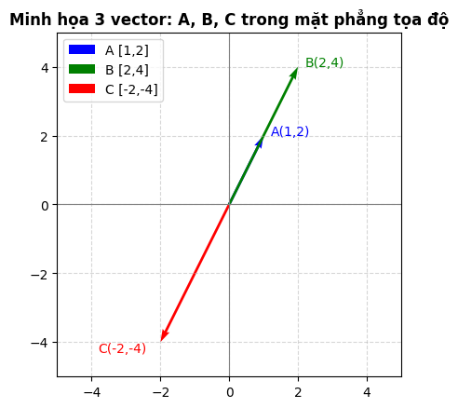
Tính các giá trị:
Cặp vector | Euclidean | Dot Product | Cosine | Giải thích
A & B | $$\sqrt{{\left(1-2\right)}^{2}+{\left(2-4\right)}^{2}}$$  $$=2.236$$ | 1×2+2×4=10 | $$\frac{10}{\sqrt{5}×\sqrt{20}}$$  $$=1.0$$ | Cùng hướng => giống nhau
A & C | $$\sqrt{{\left(1+2\right)}^{2}+{\left(2+4\right)}^{2}}$$  $$=6.708$$ | 1×(−2)+2×(−4)=−10 | $$\frac{-10}{\sqrt{5}×\sqrt{20}}=-1.0$$ | Ngược hướng => trái nghĩa
A & [0,1] | $$\sqrt{{\left(1-0\right)}^{2}+{\left(2-1\right)}^{2}}$$  $$=1.414$$ | 1×0+2×1 = 2 | $$\frac{2}{\sqrt{5}×\sqrt{1}}=0.894$$ | Gần hướng nhau

3.6 Các loại Embedding & thuật toán tiêu biểu
Loại Embedding | Đối tượng | Thuật toán tiêu biểu | Ứng dụng / Ghi chú
Word Embedding | Từ, cụm từ (NLP) | Word2Vec (CBOW/Skip-Gram), GloVe | Biểu diễn ngữ nghĩa từ; phép toán vector “king − man + woman ≈ queen”
Sentence / Document Embedding | Câu, đoạn, tài liệu | Doc2Vec; InferSent; Sentence-BERT | Tìm kiếm ngữ nghĩa, QA/RAG, clustering câu
User / Item Embedding | Người dùng, sản phẩm | Matrix Factorization (SVD/ALS); NCF; (Graph) Node2Vec | Gợi ý sản phẩm/tương tự người dùng; điểm số thường là inner product
Image Embedding | Ảnh, vật thể | CNNs (VGG/ResNet/EfficientNet); CLIP; Autoencoder | Image retrieval, nhận dạng khuôn mặt; CLIP dùng cosine
Audio / Speech Embedding | Âm thanh, giọng nói | MFCC (đặc trưng cổ điển); wav2vec 2.0; Speaker/x-vector | ASR, speaker ID/verification
Video Embedding | Chuỗi hình + âm thanh | C3D, I3D, Video Transformers | Biểu diễn nội dung/hành động
Graph Embedding | Node/Edge trong đồ thị | DeepWalk, node2vec, GraphSAGE/GCN | Phân tích mạng xã hội, link prediction, gợi ý dựa đồ thị

Ghi chú về lựa chọn độ đo:
- Cosine đo góc (bất biến theo scale) => phù hợp khi độ lớn vector không mang nghĩa (semantic similarity).
- Dot Product giữ hướng + độ lớn => phù hợp khi norm biểu đạt “độ mạnh/tự tin/phổ biến” (attention, recsys).
- Euclidean (L2) cho khoảng cách hình học => phù hợp metric learning/K-means/K-NN.

3.7. Ứng dụng thực tế
Lĩnh vực | Độ đo phù hợp | Mục đích
ML cơ bản (k-NN, k-means clustering) | Euclidean distance (L2) | Đo khoảng cách dữ liệu “hình học” thực; k-means tối thiểu hóa tổng bình phương L2; k-NN mặc định dùng Minkowski p=2
Attention (Transformer) | (Scaled) Dot Product | Tính mức liên quan Query–Key trong Self-/Cross-Attention
Semantic embedding (Word2Vec, SBERT, CLIP) | Cosine similarity | Đo giống nhau về nghĩa theo hướng (ít phụ thuộc độ lớn; thường chuẩn hóa L2)
Recommendation systems | Dot Product hoặc Cosine (nếu chuẩn hóa) | Tính điểm user–item trong MF/Two-tower; Cosine dùng khi ràng buộc norm
Computer vision / Image retrieval | Cosine hoặc Euclidean | So khớp đặc trưng ảnh; CLIP dùng cosine; nhiều hệ face/metric-learning tối ưu theo L2

- Ghi chú: Nếu chuẩn hóa L2 tất cả vector, Cosine ~ Dot Product;
- và ta có: ${(|a-b|}^{2}=2(1-\cos{θ))}$.

3.2. Các loại Embedding : Các họ thuật toán tương ứng với từng loại
2 thuật toán word2vec với glovec

4. Ứng dụng trong Vector DB - Việt
Bài toán khó nhất là tìm ra một hệ quy chiếu chung cho mọi loại dữ liệu — và chúng ta đã làm được điều đó với vector embedding. Bước tiếp theo là cần một nơi để lưu trữ và truy xuất chúng thật hiệu quả, và đó chính là lý do vector database ra đời, trở thành nền tảng dữ liệu của thời kỳ AI bùng nổ.
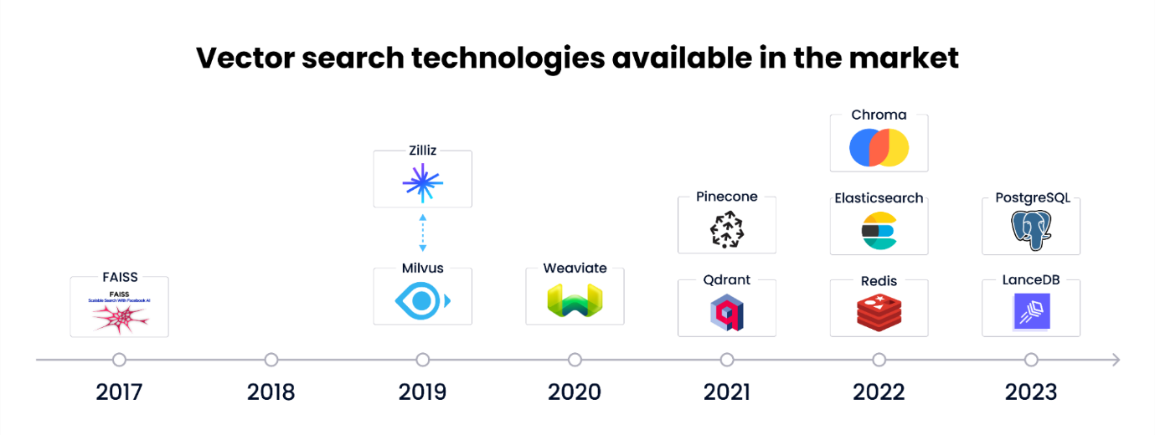
Vector DB là hệ quản trị được thiết kế để lưu trữ – lập chỉ mục – truy vấn theo tương đồng ngữ nghĩa trên không gian vector. Khác CSDL quan hệ vốn dựa “=”, “LIKE”, cột/khóa, vector DB trả lời tốt bài toán “tìm những thứ giống cái này về nghĩa” (ảnh giống ảnh, đoạn văn giống truy vấn, video giống video…) ngay cả khi không có từ khóa trùng khớp hay metadata chi tiết.

4.1. Chỉ mục (index) là “chiến trường” hiệu năng
Vì sao cần index? Hãy coi kho dữ liệu như một vũ trụ dày đặc điểm (vector). Tìm hàng xóm gần nhất mà đo khoảng cách với từng điểm (full scan) thì đúng nhưng chi phí tăng tuyến tính theo kích thước—không khả thi ở quy mô trăm triệu trở lên. Cần một “bản đồ” để khoanh vùng trước rồi mới đo chi tiết.
Flat (brute-force) là cách không dùng bản đồ: bay qua mọi “ngôi sao” và đo chính xác tuyệt đối. Nó đơn giản, hữu ích để đối chiếu/rerank ở cuối quy trình, nhưng không phù hợp làm bước dò chính khi dữ liệu lớn.
ANN (Approximate Nearest Neighbor) là chấp nhận “gần đúng có kiểm soát” để đi lối tắt.
- Với HNSW, tưởng tượng một tòa nhà nhiều tầng bắc cầu giữa các điểm: truy vấn xuất phát ở tầng thưa (đi nhanh, định hướng vùng), rồi hạ tầng để rà kỹ khu lân cận. Nhờ cấu trúc phân tầng, HNSW đạt độ trễ thấp mà recall cao trên thực nghiệm quy mô lớn.
- Với IVF, không gian được chia thành các “quận” quanh các centroid. Truy vấn chỉ ghé vài quận gần nhất, sau đó mới đo chính xác trong phạm vi hẹp—vì thế tốc độ tốt dù dữ liệu lớn. (Trong FAISS, IVF là khối xây dựng cốt lõi và thường ghép với PQ).
- PQ (Product Quantization) nén mỗi vector thành chuỗi mã ngắn bằng cách chia vector thành nhiều khối con và thay tọa độ thật của từng khối bằng “mốc” gần nhất. Khi tìm kiếm, khoảng cách được ước lượng bằng tra bảng và cộng nhanh; top ứng viên sau đó có thể tính lại khoảng cách thật để chính xác hóa kết quả. Các biến thể như OPQ/IVF-PQ giúp giảm sai số và tiết kiệm RAM/IO ở quy mô rất lớn.
Khi dữ liệu vượt RAM, ta không thể giữ toàn bộ vector và chỉ mục trong bộ nhớ. DiskANN giải quyết bằng cách giữ phần “định hướng” nhỏ của đồ thị trong RAM (để dẫn đường nhanh) còn phần lớn nút/láng giềng nằm trên SSD. Khi truy vấn, thuật toán đi theo đồ thị trong RAM để vào đúng vùng, rồi nạp theo yêu cầu các láng giềng từ SSD—nhờ vậy vẫn có độ trễ thấp dù dữ liệu lớn hơn RAM nhiều. Microsoft Research báo cáo rằng DiskANN có thể lập chỉ mục và tìm trên 1 tỷ vector trên một máy 64 GB RAM + SSD phổ thông, với recall@1 > 95% và độ trễ < 5 ms trong thực nghiệm.

4.2. Hệ sinh thái, xu hướng & ứng dụng thực tế
CSDL truyền thống mở rộng vector (PostgreSQL/pgvector, Oracle 23c, MongoDB Atlas…) phù hợp khi bạn đã có sẵn hạ tầng: cùng quy trình vận hành, sao lưu, quan sát, kiểm soát truy cập. Tuy nhiên, tập chỉ mục và thuật toán thường ít biến thể hơn, hiệu năng phụ thuộc nhiều vào cấu trúc sẵn có của hệ.
Vector DB chuyên dụng (Qdrant, Milvus, Weaviate, Pinecone…) được thiết kế xoay quanh bài toán tìm láng giềng gần nhất: tối ưu độ trễ thấp, mở rộng ngang tự nhiên, và hỗ trợ nhiều dạng chỉ mục ANN (HNSW, IVF, PQ/OPQ, biến thể on-disk).
Ngoài việc chọn chỉ mục ANN phù hợp, các hệ hiện đại áp dụng sharding để phân tán dữ liệu và replication để song song hóa truy vấn, giúp xử lý khối lượng đến hàng tỷ vector trong thời gian hợp lý. Ngày càng phổ biến cách hợp nhất lọc vector và lọc metadata trong một pha (single-stage filtering): điều kiện thuộc tính (ví dụ: loại nội dung, thời gian, ngôn ngữ) được áp dụng ngay trong quá trình duyệt index, giảm I/O trung gian và độ trễ đầu cuối.
Ứng dụng tiêu biểu.
- Gợi ý và tìm tương tự: so khớp ảnh/sản phẩm/bài viết gần nhau về ngữ nghĩa, phát hiện trùng lặp hoặc nội dung tương đồng ở e-commerce, media.
- RAG cho LLM: vector DB đóng vai trò “bộ nhớ ngoài” cập nhật liên tục; truy vấn được mở rộng bằng các đoạn văn bản liên quan ngoài tập huấn luyện, giúp câu trả lời của mô hình cập nhật hơn và chính xác ngữ cảnh hơn.

4.3. Khác biệt thực dụng so với RDBMS
- Khi lưu: không cần tự tay nhồi nhét trường mô tả; nội dung bản thân được “mã hoá” trong vector.
- Khi truy vấn: thay vì “chính xác/LIKE”, ta dùng tương đồng ngữ nghĩa (“tìm tài liệu/ảnh giống cái này”).
- Vận hành ở quy mô: phải quan tâm mạnh tới loại chỉ mục (HNSW/IVF/PQ hay biến thể), lọc metadata (kết hợp tiền/đồng pha), và chiến lược mở rộng (phân mảnh, sao chép) — các kinh nghiệm này thường được nhấn mạnh trong hướng dẫn thực hành về vector search.

4.4. Thực hành
Phần này sẽ giới thiệu một ứng dụng thực tế của embedding trong vector DB thông qua việc xây dựng một hệ thống tìm kiếm lai (hybrid search) sử dụng Milvus.
Giới thiệu về Hybrid Search
Hybrid search là một kỹ thuật tìm kiếm tiên tiến, kết hợp ưu điểm của hai phương pháp:
- Dense Retrieval (Tìm kiếm theo ngữ nghĩa): Tận dụng ngữ cảnh và ý nghĩa của truy vấn để tìm ra các kết quả tương đồng về mặt ngữ nghĩa.
- Sparse Retrieval (Tìm kiếm theo từ khóa): Tập trung vào việc khớp chính xác các từ khóa trong truy vấn, tương tự như tìm kiếm văn bản truyền thống (full-text search).
Bằng cách kết hợp cả hai phương pháp, hybrid search mang lại kết quả tìm kiếm toàn diện và có độ liên quan cao hơn, vừa nắm bắt được ý nghĩa tổng thể, vừa giữ lại được các từ khóa quan trọng.
Minh họa ứng dụng
Để minh họa cho kỹ thuật này, một notebook Jupyter đã được xây dựng, trình bày chi tiết các bước thực hiện một hệ thống hybrid search hoàn chỉnh:
- Chuẩn bị dữ liệu: Sử dụng bộ dữ liệu Quora Question Pairs.
- Tạo Embeddings: Dùng mô hình BGE-M3 để tạo đồng thời cả dense vector (cho tìm kiếm ngữ nghĩa) và sparse vector (cho tìm kiếm từ khóa) từ dữ liệu văn bản.
- Xây dựng Vector DB: Thiết lập một collection trên Milvus để lưu trữ cả hai loại vector.
- Thực hiện tìm kiếm: Chạy các truy vấn tìm kiếm và so sánh kết quả giữa ba phương pháp: dense, sparse, và hybrid.
Toàn bộ mã nguồn và các bước thực thi chi tiết có trong file notebook: report/hybrid_search_with_milvus.ipynb.

II. DEEPFAKE

1. Giới thiệu tổng quan
Deepfake là thuật ngữ ghép từ “deep learning” (học sâu) và “fake” (giả), chỉ những nội dung giả mạo được tạo ra bằng trí tuệ nhân tạo nhưng trông rất thật đối với con người. Thông thường, deepfake đề cập đến nội dung video, hình ảnh hoặc âm thanh do AI sinh ra nhằm bắt chước một người hoặc bối cảnh có thậtturing.ac.uk. Nội dung này có thể được tạo mới hoàn toàn hoặc chỉnh sửa từ nội dung gốc, thường với mục đích đánh lừa hoặc giải trí khán giả. Nhờ những tiến bộ gần đây, deepfake ngày càng thật hơn và khó phát hiện hơn bằng mắt thườngturing.ac.uk.
Công nghệ deepfake bắt đầu nổi lên vào khoảng cuối năm 2017 khi một người dùng Reddit (biệt danh “deepfakes”) công bố các video ghép mặt người nổi tiếng vào phim khiêu dâm. Sự việc này gây chấn động truyền thông, và ngay sau đó hàng loạt video deepfake mới xuất hiện tràn lan. Năm 2018, BuzzFeed thậm chí đăng tải video deepfake cựu Tổng thống Barack Obama phát biểu, làm dấy lên lo ngại về giả mạo danh tính và phát tán thông tin sai lệch. Từ chỗ chỉ có vài nghiên cứu năm 2017, chủ đề deepfake nhanh chóng thu hút giới học thuật với số lượng bài báo tăng từ 3 lên hơn 250 trong giai đoạn 2018-2020 – một minh chứng cho mức độ quan tâm và cấp bách của vấn đề này.
Mặc dù công nghệ deepfake có một số ứng dụng hữu ích, nó lại nổi tiếng chủ yếu bởi các khía cạnh phi đạo đức và độc hại. Về mặt tích cực, deepfake có thể dùng trong điện ảnh (lồng tiếng, kỹ xảo), giáo dục (tái hiện nhân vật lịch sử), hoặc tạo các hiệu ứng giải trí. Tuy nhiên, mặt trái là công nghệ này bị lạm dụng cho nhiều mục đích xấu như tung tin sai lệch, mạo danh lãnh đạo, phỉ báng cá nhân, v.v.. Chính vì nguy cơ đó, xã hội đang lo ngại deepfake có thể xói mòn niềm tin vào thông tin số và gây bất ổn trên nhiều lĩnh vựcturing.ac.uk. Chúng ta sẽ lần lượt tìm hiểu các phân loại, nguyên lý kỹ thuật, ứng dụng, rủi ro và cách phát hiện deepfake trong các phần sau.

2. Phân loại deepfake
Trong bối cảnh hình ảnh con người, có thể phân loại deepfake thành bốn dạng chính: reenactment (tái hiện), replacement (thay thế), editing (chỉnh sửa) và synthesis (tổng hợp). Dưới đây là giải thích ngắn gọn về từng loại:
- Reenactment (Giả lập cử động/Tái hiện): Dùng khuôn mặt nguồn (source) để điều khiển biểu cảm, khẩu hình, ánh mắt, tư thế... của khuôn mặt đích (target). Nói cách khác, đối tượng đích bắt chước theo chuyển động khuôn mặt hoặc cơ thể của đối tượng nguồn. Ví dụ: một video deepfake có thể làm gương mặt của người A chuyển động miệng khớp với lời nói của người B (gọi là lip-sync) hoặc bắt chước toàn bộ nét mặt của người B (gọi là puppet-master)ar5iv.labs.arxiv.org. Reenactment là dạng phổ biến, thường được dùng để “điều khiển” gương mặt người nổi tiếng theo lời nói/cử chỉ của người khác.
- Replacement (Hoán đổi danh tính/Face swap): Thay thế gương mặt của một người này bằng gương mặt của người khác trong hình ảnh hoặc video, nhưng giữ nguyên các chuyển động ban đầu của người đó. Đây là dạng deepfake nổi tiếng nhất – thường được gọi là face swap – ví dụ như ghép mặt một diễn viên này vào thân hình diễn viên khác. Face swap thường được dùng để tạo các ảnh chế, video hài hước hoặc ẩn danh cá nhân trong video (thay vì làm mờ mặt). Tuy nhiên, nó cũng bị lợi dụng cho mục đích xấu như ghép mặt nạn nhân vào nội dung khiêu dâm nhằm bôi nhọ (revenge porn).
- Editing (Chỉnh sửa thuộc tính khuôn mặt): Thêm, bớt hoặc thay đổi một số đặc điểm nhận dạng trên khuôn mặt mà không cần thay đổi danh tính. Ví dụ, deepfake loại này có thể thay đổi màu tóc, giới tính, độ tuổi, hoặc biểu cảm của một người trong ảnh/video. Ứng dụng phổ biến gồm các app như FaceApp cho phép người dùng tự “biến đổi” gương mặt mình (già đi, đổi kiểu tóc, v.v.) để giải trí. Tuy mục đích chính là chỉnh sửa vô hại, nhưng kẻ xấu cũng có thể dùng editing deepfake để tạo danh tính giả (như làm cho tội phạm trẻ ra hoặc đổi giới tính để lừa đảo trực tuyến).
- Synthesis (Tổng hợp hoàn toàn): Tạo ra gương mặt hoặc giọng nói giả không dựa trên người có thật nào. Với kỹ thuật này, AI có thể sinh ra nhân vật ảo hoàn toàn mới (ví dụ như các gương mặt không tồn tại ngoài đời thực dùng làm ảnh đại diện hoặc diễn viên ảo). Một số dịch vụ có thể tạo video hoặc ảnh stock (tư liệu) với người ảo để tránh vấn đề bản quyền. Mặc dù bản thân việc tổng hợp này không nhắm vào cá nhân cụ thể, nó vẫn có thể bị lạm dụng để tạo tài khoản ảo với danh tính thuyết phục nhằm lừa đảo trên mạng.
Ngoài bốn loại trên trong lĩnh vực hình ảnh/video, khái niệm deepfake còn bao gồm giả mạo giọng nói của con người. Deepfake audio sử dụng AI để tổng hợp hoặc bắt chước giọng nói của một người một cách chân thực. Chẳng hạn, hệ thống có thể học giọng của một người từ các mẫu ghi âm, sau đó tạo ra âm thanh nói chuyện mà người nghe tưởng nhầm là giọng thật. Đã có trường hợp kẻ xấu dùng giọng nói deepfake của CEO để gọi điện lừa nhân viên chuyển tiền, chiếm đoạt 243.000 USDar5iv.labs.arxiv.org. Như vậy, deepfake trải rộng trên nhiều dạng dữ liệu media: từ hình ảnh, video đến âm thanh, đòi hỏi chúng ta nhận thức được mọi hình thức có thể bị làm giả.

3. Nguyên lý và kiến trúc kỹ thuật
Phần lớn deepfake ngày nay được tạo ra nhờ các mô hình học sâu sinh dữ liệu (generative), đặc biệt là các biến thể của kiến trúc mã hóa–giải mã (encoder-decoder) và mạng đối nghịch tạo sinh GAN. Nhiều phương pháp thậm chí kết hợp cả mạng generative và mạng encoder-decoder để tận dụng ưu điểm của từng loại. Dưới đây là những kỹ thuật nền tảng thường được dùng trong việc tạo deepfake:
- Bộ tự mã hóa (Autoencoder/Encoder-Decoder): Mô hình gồm hai phần: encoder (bộ mã hóa) nén dữ liệu gốc thành một dạng biểu diễn ẩn (vector đặc trưng), và decoder (bộ giải mã) dùng biểu diễn ẩn đó để tái tạo lại dữ liệu đầu ra. Nếu đầu ra chính là phục hồi lại dữ liệu ban đầu, mô hình được gọi là autoencoder. Trong ứng dụng deepfake, người ta có thể huấn luyện autoencoder để học cách tách riêng đặc trưng gương mặt của hai người và tráo đổi chúng. Cụ thể, một kỹ thuật phổ biến là dùng hai autoencoder chia sẻ chung phần encoder: một mạng chuyên tái tạo mặt người A, một mạng tái tạo mặt người B. Khi hoán đổi, ta đưa ảnh người A qua encoder chung rồi qua decoder của người B để tạo ra ảnh người B mang nét của A. Cách tiếp cận này (thường sử dụng biến thể VAE – Autoencoder biến thể) đã được dùng trong những phiên bản deepfake đầu tiên như FaceSwap hay DeepFaceLabiris.cnr.it. Autoencoder giúp quá trình ghép mặt trở nên tương đối đơn giản về kiến trúc, nhưng chất lượng ảnh tạo ra có thể bị mờ và dễ lộ dấu vết nếu không kết hợp thêm kỹ thuật khác.
- GAN (Generative Adversarial Network – Mạng đối nghịch tạo sinh): Đây là kỹ thuật tạo sinh rất phổ biến cho deepfake hình ảnh. Mạng GAN gồm hai thành phần: generator (mạng sinh) dùng để tạo ra hình ảnh (hoặc chỉnh sửa hình ảnh) và discriminator (mạng phân biệt) dùng để nhận biết ảnh thật hay giảturing.ac.uk. Hai mạng này được huấn luyện trong trò chơi “mèo đuổi chuột”: generator cố gắng tạo ảnh giả ngày càng tinh vi để đánh lừa discriminator, trong khi discriminator cố gắng phân biệt ảnh do generator tạo ra với ảnh thật. Qua nhiều lần “đấu trí”, generator sẽ học cách tạo ra nội dung rất giống thật, còn discriminator cũng được cải thiện độ nhạyturing.ac.uk. Kết quả cuối cùng là một generator có khả năng sinh ảnh chân thực đến mức discriminator cũng khó phân biệt, tức là ảnh deepfake chất lượng cao. GAN đã được dùng trong nhiều dự án deepfake tiêu biểu: ví dụ Face2Face và FaceSwap (dựa trên GAN) là hai phương pháp hoán đổi khuôn mặt tiêu biểu trong giai đoạn đầu phát triển deepfakeiris.cnr.it. GAN cũng cho phép tạo các gương mặt người không có thật (dự án ThisPersonDoesNotExist sử dụng StyleGAN). Nhìn chung, GAN là nền tảng cho nhiều tiến bộ về chất lượng hình ảnh trong deepfake, dù việc huấn luyện GAN đôi khi khó khăn (generator dễ bị mất ổn định nếu discriminator quá mạnh hoặc yếu).
- Mô hình khuếch tán (Diffusion Model): Đây là nhóm mô hình generative mới nổi gần đây, đặc biệt hiệu quả trong việc tạo ảnh chất lượng cao. Ý tưởng chính của mô hình khuếch tán: mạng được huấn luyện để phục hồi ảnh gốc từ ảnh nhiễu bằng cách học quy trình khử nhiễu dần dầnturing.ac.uk. Quá trình sinh ảnh diễn ra bằng cách xuất phát từ một ảnh nhiễu ngẫu nhiên, rồi mạng diffusion lần lượt loại bỏ nhiễu qua nhiều bước để thu được ảnh cuối cùng. Mô hình có thể được hướng dẫn bằng cách cung cấp thêm prompt (ví dụ chú thích văn bản) để định hướng nội dung ảnh sinh raturing.ac.uk. Các mô hình như DALL-E 2, Stable Diffusion chính là ví dụ cho mô hình khuếch tán (kết hợp hướng dẫn bằng text). Trong lĩnh vực deepfake video, diffusion model cũng có tiềm năng thay thế hoặc kết hợp với GAN để tạo ra các khung hình trung gian mượt mà. Mặc dù mới xuất hiện sau GAN, mô hình khuếch tán đang được chú ý vì khả năng sinh ảnh chân thực cao và có thể dễ huấn luyện hơn GAN trong nhiều trường hợpturing.ac.uk. Sự ra đời của diffusion model với sức mạnh tạo sinh đã tạo nên một làn sóng nghiên cứu mới trong lĩnh vực deepfake kể từ năm 2022arxiv.org.
Ngoài các kỹ thuật trên, một số kiến trúc khác cũng đóng vai trò hỗ trợ deepfake. Ví dụ, các mạng hồi quy thời gian (RNN) hoặc Transformer có thể được tích hợp để mô hình hóa chuỗi hình ảnh hoặc âm thanh, giúp deepfake video duy trì sự nhất quán theo thời gian (tránh nhấp nháy giữa các khung hình). Đối với deepfake âm thanh, thường sử dụng các mô hình chuyển giọng (voice conversion) hoặc tổng hợp giọng nói (text-to-speech) dựa trên mạng encoder-decoder. Chẳng hạn, mô hình WaveNet của Google có thể tạo ra giọng nói tổng hợp giống người thật, và khi huấn luyện trên giọng của một cá nhân cụ thể, ta có thể dùng nó để đọc bất kỳ đoạn văn bản nào bằng giọng của người đó – đây thực chất là một dạng deepfake audio.
Nhìn chung, để tạo được deepfake thuyết phục, hệ thống cần dữ liệu huấn luyện lớn (hàng nghìn ảnh hoặc nhiều giờ video của đối tượng) và tài nguyên tính toán đáng kể. Tuy nhiên, nhờ tiến bộ thuật toán, quá trình này đang đơn giản hóa dần – hiện nay thậm chí chỉ cần một ảnh chân dung duy nhất cũng có thể tạo video deepfake nhờ mô hình tiên tiếnar5iv.labs.arxiv.org. Ví dụ, một nghiên cứu gần đây cho thấy chỉ cần một ảnh tĩnh, AI có thể làm chuyển động khuôn mặt trong ảnh theo lời nói bất kỳ, tạo ra video nói chuyện giả nhưng khá thuyết phục. Sự phát triển này giúp giảm rào cản thực hiện deepfake, khiến công nghệ trở nên phổ cập hơn bao giờ hết.

4. Ứng dụng thực tiễn
Deepfake là công nghệ hai mặt, vừa mở ra nhiều ứng dụng sáng tạo, hữu ích, vừa tiềm ẩn nguy cơ bị lạm dụng gây hại. Dưới đây, chúng ta xem xét cả ứng dụng tích cực lẫn tiêu cực của deepfake.

4.1 Ứng dụng tích cực
- Điện ảnh và truyền hình: Deepfake hỗ trợ ngành công nghiệp phim ảnh trong việc lồng tiếng đa ngôn ngữ và hiệu chỉnh cảnh quay. Ví dụ, công nghệ reenactment giúp đồng bộ khẩu hình diễn viên với lời thoại đã dịch sang tiếng khác một cách chân thực. Kỹ thuật này đã được dùng để thay đổi khẩu hình David Beckham theo nhiều thứ tiếng trong một chiến dịch quảng cáo, giúp thông điệp truyền tải đa ngôn ngữ mà không cần quay lại cảnh. Ngoài ra, deepfake còn được dùng để tái hiện diễn viên đã khuất hoặc trẻ hóa gương mặt diễn viên trong các phim bom tấn, thay vì dùng diễn viên đóng thế hoặc kỹ xảo truyền thống tốn kém.
- Giáo dục và giải trí sáng tạo: Công nghệ này cho phép tái hiện các nhân vật lịch sử để phục vụ giáo dục. Chẳng hạn, hình ảnh Chủ tịch Hồ Chí Minh hoặc Albert Einstein có thể “sống lại” và nói chuyện về cuộc đời họ thông qua video deepfake, tạo trải nghiệm trực quan sinh động cho người học. Trong giải trí, cộng đồng mạng cũng sáng tạo nhiều video meme deepfake – điển hình là trào lưu ghép mặt tài tử Nicolas Cage vào mọi nhân vật nổi tiếng trong các trích đoạn phim, tạo nên hiệu ứng hài hước lan truyền trên mạng.
- Truyền thông xã hội và tương tác cá nhân: Nhiều ứng dụng di động như Snapchat, Zao (Trung Quốc) sử dụng deepfake (hoặc các biến thể của nó) để cung cấp bộ lọc khuôn mặt vui nhộn cho người dùng. Bạn có thể hoán đổi gương mặt mình với người nổi tiếng trong một đoạn video clip ngắn chỉ bằng vài thao tácar5iv.labs.arxiv.org. Những công cụ này biến công nghệ phức tạp thành trò tiêu khiển đại chúng trên mạng xã hội. Mặt khác, deepfake còn giúp bảo vệ danh tính trong một số trường hợp: các nhà hoạt động nhân quyền có thể phát biểu trên video với gương mặt bị hoán đổi (để che giấu danh tính thật) trong khi vẫn truyền đạt được cảm xúc và ngôn ngữ cơ thể của họturing.ac.uk. Đây là giải pháp thay thế cho việc làm mờ mặt, giúp khán giả theo dõi nội dung chân thực hơn mà người phát biểu vẫn được an toàn.
- Thương mại và các tiện ích khác: Trong lĩnh vực bán lẻ và thời trang, deepfake hỗ trợ thử đồ ảo – người mua có thể thấy hình ảnh khuôn mặt hoặc cơ thể mình mặc trang phục một cách chân thật mà không cần trực tiếp thử đồar5iv.labs.arxiv.org. Các avatar số cũng có thể được tạo cho dịch vụ khách hàng tự động, quảng cáo hoặc game: thay vì nhân viên thật, một gương mặt ảo biết cử động và nói chuyện (do deepfake tạo ra) có thể tương tác với khách hàng. Đặc biệt, deepfake giọng nói đã được sử dụng để tạo lại giọng nói cho người mất tiếng (ví dụ bệnh nhân ALS mất khả năng nói) – bằng cách dùng mẫu giọng cũ của họ để AI học và phát ra tiếng nói nhân tạo giống giọng thậtar5iv.labs.arxiv.org. Đây là hướng ứng dụng nhân văn, giúp những người không còn giọng nói giao tiếp lại được bằng chính “giọng” của mình.

4.2 Ứng dụng tiêu cực
- Tung tin giả và thao túng dư luận: Deepfake làm dấy lên lo ngại lớn về việc phát tán thông tin sai lệch (disinformation). Bằng cách tạo video hoặc audio giả nhưng rất thuyết phục, kẻ xấu có thể mạo danh nguyên thủ, chính trị gia để tuyên bố những điều họ chưa từng nóiar5iv.labs.arxiv.org. Điều này có thể được lợi dụng để gây ảnh hưởng bầu cử, kích động xung đột chính trị hoặc ngoại giao. Chẳng hạn, một video deepfake có thể cho thấy một lãnh đạo quốc gia phát biểu tuyên chiến giả, gây hoang mang dư luận và bất ổn xã hộiar5iv.labs.arxiv.org. Nguy hiểm hơn, tin giả do deepfake tạo ra có thể lan truyền rất nhanh trên mạng xã hội, làm mất niềm tin vào truyền thông chính thống và tạo ra hiện tượng hoài nghi thật giả lẫn lộn trong công chúng.
- Bôi nhọ, quấy rối và xâm phạm danh dự cá nhân: Ứng dụng tai tiếng nhất của deepfake là ghép mặt nạn nhân vào nội dung khiêu dâm nhằm làm nhục hoặc trả thù. Chỉ với vài tấm ảnh chụp trên mạng xã hội, kẻ xấu có thể tạo video giả mạo cảnh nhạy cảm gán cho nạn nhân, gây tổn hại nghiêm trọng đến danh dự và tâm lý của họ. Vụ việc Reddit 2017 nói trên chính là ví dụ đầu tiên: hàng loạt video khiêu dâm giả với mặt người nổi tiếng (diễn viên, ca sĩ) đã bị phát tán. Ngoài ra, deepfake còn được dùng để tạo chứng cứ giả hãm hại người khác – ví dụ ghép khuôn mặt một ai đó vào hiện trường phạm tội, hoặc sửa video camera giám sát. Những hành vi này vừa xâm phạm quyền riêng tư, vừa gây mất uy tín, thiệt hại danh tiếng cho nạn nhân, và rất khó khôi phục danh dự một khi nội dung giả đã lan truyền.
- Lừa đảo tài chính và mạo danh cá nhân: Deepfake giọng nói đã mở ra một hình thức lừa đảo mới: kẻ gian mô phỏng giọng của sếp hoặc người thân để gọi điện yêu cầu nạn nhân chuyển tiền hay cung cấp thông tin mật. Đã có trường hợp CEO một công ty ở Anh bị lừa chuyển 243.000 USD vì tin giọng nói trong điện thoại là của sếp tổng công ty mẹ, trong khi thực chất đó là giọng deepfake do kẻ lừa đảo tạo raar5iv.labs.arxiv.org. Tương tự, email hoặc cuộc gọi video giả mạo (với khuôn mặt và tiếng nói deepfake của người quen) có thể đánh lừa nhiều người thực hiện hành vi có lợi cho kẻ tấn công (như chuyển tiền, tiết lộ mật khẩu). Đây là mối đe doạ an ninh cho doanh nghiệp và cá nhân, đặc biệt khi các biện pháp xác thực truyền thống (nhận diện giọng nói, hình ảnh) trở nên kém tin cậy.
- Công cụ cho tội phạm và các hành vi phi pháp khác: Deepfake có thể được tội phạm tận dụng để trốn tránh pháp luật hoặc thực hiện ý đồ xấu. Ví dụ, phần mềm DeepNude (ra mắt 2019) cho phép tự động “cởi đồ” ảnh phụ nữ – tức biến ảnh người mặc quần áo thành ảnh khỏa thân giả chỉ trong vài giâyar5iv.labs.arxiv.org. Dù ứng dụng này đã bị lên án và gỡ bỏ, nó cho thấy nguy cơ deepfake bị dùng để sản xuất nội dung khiêu dâm không xin phép, vi phạm nghiêm trọng quyền riêng tư và nhân phẩm. Trong một viễn cảnh khác, deepfake còn có thể tạo hình ảnh giả trong giám định pháp y hoặc quân sự: chẳng hạn dựng nên ảnh vệ tinh giả về một cây cầu quân sự không có thật để đánh lừa phân tích tình báoar5iv.labs.arxiv.org. Điều này có thể dẫn đến sai lầm chiến lược nguy hiểm nếu thông tin giả bị tin là thật. Tất cả những ví dụ trên cho thấy mặt tiêu cực của deepfake rất đa dạng và gây ảnh hưởng trên nhiều lĩnh vực, từ cá nhân đến an ninh quốc gia.

5. Các rủi ro và thách thức
Công nghệ deepfake kéo theo nhiều rủi ro xã hội và thách thức kỹ thuật cần được nhận diện và giải quyết:
- Khủng hoảng niềm tin thông tin: Khi ảnh, video, âm thanh đều có thể bị làm giả tinh vi, công chúng dần mất niềm tin vào tính xác thực của mọi nội dung sốturing.ac.uk. Ngay cả những nội dung thật cũng có thể bị nghi ngờ là deepfake, tạo ra “hiệu ứng người nói dối” (liar’s dividend) khiến sự thật bị bóp méo. Điều này đặc biệt nguy hiểm trong bối cảnh tin giả tràn lan, làm xói mòn nền tảng thông tin và dân chủ. Xã hội có thể trở nên hoài nghi cực đoan, không biết tin vào đâu, dẫn đến hỗn loạn hoặc thờ ơ trước mọi cảnh báo (vì cho rằng “cái gì cũng có thể là giả”).
- Vấn đề pháp lý và đạo đức về quyền riêng tư: Deepfake đặt ra câu hỏi lớn về quyền riêng tư và sự đồng thuận. Việc sử dụng hình ảnh khuôn mặt hoặc giọng nói của một người để tạo nội dung giả (đặc biệt là nội dung nhạy cảm) mà không được phép là vi phạm nghiêm trọng quyền nhân thânturing.ac.uk. Nhiều nạn nhân của video khiêu dâm giả phải chịu tổn thương tâm lý, danh dự nhưng pháp luật hiện hành ở nhiều nơi lại chưa theo kịp để bảo vệ họ. Trách nhiệm pháp lý của người tạo và phát tán deepfake cũng là vấn đề nan giải: nếu AI tạo ra video giả, ta sẽ xử phạt ai và tội danh gì? Đây là thách thức cho các nhà làm luật trên toàn thế giới.
- Sự phổ biến rộng rãi của công cụ deepfake: Ban đầu, tạo một video deepfake yêu cầu kỹ thuật cao và tài nguyên mạnh, nhưng nay đã có nhiều ứng dụng sẵn có cho công chúng (như Zao, FaceApp, DeepFaceLab) giúp bất kỳ ai có smartphone cũng tạo được nội dung deepfakear5iv.labs.arxiv.org. Việc này dẫn đến nguy cơ lạm dụng trên quy mô lớn, khi công nghệ không còn nằm trong tay chuyên gia mà phổ biến đến cả những người ít hiểu biết về hậu quả. Ngày càng nhiều vụ việc lừa đảo, bôi nhọ sử dụng deepfake được ghi nhận, chứng tỏ nguy cơ đã hiện hữu trong đời sống chứ không còn là giả thuyết.
- Khó khăn trong việc phát hiện deepfake: Cùng với sự tiến bộ của deepfake, việc phân biệt thật – giả bằng mắt thường gần như bất khả thi. Các công cụ phát hiện tự động cũng gặp thách thức lớn: mô hình tạo giả mới ra đời liên tục khiến bộ phát hiện luôn phải chạy đuổi theoturing.ac.uk. Ví dụ, trước đây một manh mối nhận biết video deepfake là nhân vật ít chớp mắt, nhưng khi dấu hiệu này bị phát hiện, các deepfaker đã nhanh chóng huấn luyện AI tạo nhân vật chớp mắt tự nhiên, làm cho bộ lọc cũ vô hiệuturing.ac.uk. Cuộc đấu trí giữa bên tạo giả và bên phát hiện vì thế trở thành cuộc chạy đua vũ trang: mỗi cải tiến trong phát hiện sẽ kéo theo cải tiến của deepfake để qua mặt, và ngược lạituring.ac.uk. Ngoài ra, deepfake có thể được kết hợp với tấn công đối kháng nhằm đánh bại hệ thống nhận diện: ví dụ kẻ tấn công cố ý thêm nhiễu hoặc các mẫu gây nhiễu đặc biệt vào video giả để đánh lừa bộ phát hiện AIiris.cnr.it. Những kỹ thuật đối kháng này khiến tỷ lệ nhận diện sai tăng cao, đặt ra yêu cầu bộ phát hiện phải ngày càng tinh vi hơn để trụ vững trước deepfake.
- Tác động tiêu cực đa chiều khác: Deepfake không chỉ là vấn đề kỹ thuật mà còn là vấn đề xã hội. Sự hoang mang về deepfake có thể khiến công chúng mất lòng tin vào báo chí và định chế (nguy cơ cho dân chủ và an ninh). Mặt khác, chính sự tồn tại của deepfake lại trở thành công cụ chối tội cho những kẻ vi phạm: một chính trị gia có thể bác bỏ video thật về hành vi sai trái của mình bằng cách tuyên bố “đó chỉ là deepfake”. Thêm nữa, việc lan truyền nội dung xúc phạm, thù hận qua deepfake (như gán lời nói phân biệt chủng tộc cho người nổi tiếng) có thể kích động bạo lực hoặc thù hằn xã hội. Tất cả những điều này đặt ra thách thức lớn cho cả nhà quản lý, công nghệ lẫn cộng đồng trong việc thích ứng với kỷ nguyên “thật giả lẫn lộn” mà deepfake mang lại.

6. Công nghệ phát hiện và các hướng nghiên cứu
Trước sự bùng nổ của deepfake, các nhà nghiên cứu và công ty công nghệ đã phát triển nhiều phương pháp để phát hiện nội dung giả mạo. Không có giải pháp duy nhất nào hoàn hảo, mà thường cần kết hợp nhiều kỹ thuật khác nhau. Dưới đây là một số hướng tiếp cận chính trong phát hiện deepfake:
- Tìm kiếm các dấu hiệu bất thường trong ảnh/video: Nội dung deepfake dù tinh vi đến đâu thường để lại một số artefact (lỗi nhỏ) nếu phân tích kỹ. Với hình ảnh, có thể xuất hiện những lỗi ghép viền hoặc khác biệt vùng da giữa mặt ghép và nền, các nhiễu pixel không đồng nhất hoặc ánh sáng/độ sắc nét bất thườngturing.ac.uk. Ví dụ, nhiều ảnh deepfake trước đây mắc lỗi bàn tay, tai hoặc trang sức méo mó do mô hình chưa xử lý tốt. Đối với video, ta có thể phát hiện độ trễ giữa tiếng và hình (nhân vật nói nhưng khẩu hình lệch nhịp), hoặc biểu cảm khuôn mặt cứng nhắc, thiếu nhấp nháy tự nhiênturing.ac.uk. Những bất thường về không gian và thời gian như vậy từng là manh mối quan trọng. Các phương pháp phát hiện truyền thống (như kiểm tra bằng mắt hoặc dùng phần mềm phân tích khung hình) dựa nhiều vào việc tìm ra đặc điểm “không tự nhiên” này trong nội dung nghi vấn.
- Phân tích dấu vết do mô hình AI để lại: Mỗi mô hình sinh (GAN, diffusion...) khi tạo ảnh đều có thể vô tình lưu lại “dấu vân tay” đặc trưng trong ảnh – ví dụ mẫu nhiễu, tần số màu, hoặc artefact lặp lại. Nghiên cứu cho thấy ảnh do GAN tạo ra có những mẫu nhiễu đặc trưng mà ảnh chụp tự nhiên không có, và ta có thể huấn luyện bộ phân loại để nhận diện nguồn gốc ảnh dựa trên các dấu hiệu này. Thậm chí, có thể xác định được mô hình GAN nào đã tạo ra bức ảnh giả đó dựa trên fingerprint trong phổ tín hiệu của ảnh. Tương tự, ảnh/video deepfake có thể bị phát hiện bằng cách so sánh với mẫu nhiễu cảm biến của camera thật (PRNU) – nếu phần khuôn mặt trong ảnh không khớp với nhiễu nền, tức là có khả năng đã bị thay thế giả mạo. Các kỹ thuật forensics số hiện đại đang khai thác mạnh mẽ hướng này, coi mỗi mô hình sinh như một “tác giả” có chữ ký riêng trong sản phẩm của mình.
- Sử dụng mô hình học sâu để phân loại thật/giả: Đây là hướng chủ đạo hiện nay. Thay vì chỉ dựa vào những đặc trưng do con người nghĩ ra (như chớp mắt, nhiễu ảnh), các nhà nghiên cứu xây dựng các mạng nơ-ron sâu (thường là CNN) để tự học đặc trưng phân biệt ảnh/video giả. Mạng sẽ được huấn luyện trên tập dữ liệu lớn gồm ảnh/video thật và giả, học cách nhận diện những khác biệt tinh vi mà mắt người khó thấy. Nhiều kiến trúc hiện đại còn kết hợp phân tích theo thời gian (dùng mạng RNN/Transformer để xem chuỗi khung hình video) nhằm phát hiện các bất thường về chuyển động. Kết quả đã có những mô hình phát hiện rất tốt trên dữ liệu thử nghiệm. Tuy nhiên, nhược điểm là mô hình học sâu có thể bị giảm hiệu quả khi gặp loại deepfake mới khác với dữ liệu huấn luyện. Do đó, tính khái quát hóa và cập nhật liên tục là thách thức lớn. Để thúc đẩy nghiên cứu, nhiều tổ chức đã mở các cuộc thi phát hiện deepfake. Tiêu biểu như DARPA Media Forensics (MediFor) – chương trình của Bộ Quốc phòng Mỹ nhằm tăng tốc phát triển công nghệ kiểm chứng mediaar5iv.labs.arxiv.org, hay Facebook Deepfake Detection Challenge (DFDC) năm 2020 phối hợp cùng Microsoft và Partnership on AI, cung cấp dataset lớn để cộng đồng thi phát hiện video deepfakear5iv.labs.arxiv.org. Những nỗ lực này giúp tạo ra bước tiến đáng kể: ví dụ, sau cuộc thi DFDC, độ chính xác của thuật toán phát hiện đã tăng lên rõ rệt nhờ các ý tưởng từ hàng trăm đội thi trên thế giới.
- Phân tích ngữ cảnh và nguồn gốc nội dung: Một cách “phát hiện” gián tiếp là xem xét cách thức phân phối và siêu dữ liệu của nội dung thay vì nội dung đó. Ví dụ, nhiều video deepfake ác ý được lan truyền bởi các tài khoản ảo hoặc bot trên mạng xã hội. Ta có thể phát hiện những tài khoản này qua hành vi đáng ngờ hoặc dữ liệu meta (như ngày tạo tài khoản, mô hình kết nối) mà không cần phân tích trực tiếp videoturing.ac.uk. Tương tự, nếu một video được phát tán từ nguồn không kiểm chứng hoặc có dấu hiệu chỉnh sửa trong metadata (thông tin file), ta cũng nên nghi ngờ. Các nền tảng lớn hiện đang nghiên cứu gắn chứng thực nguồn cho video ảnh – ví dụ, sử dụng chữ ký số hoặc watermark tại thời điểm chụp/quay. Khi đó, người xem có thể xác minh liệu nội dung có chữ ký hợp lệ (tức là nguyên gốc) hay không. Nếu thiếu, nội dung đó có khả năng đã qua chỉnh sửa. Đây là hướng mang tính phòng ngừa: xác thực nội dung gốc để bất kỳ thay đổi nào cũng bị phát hiện.
Bất chấp nỗ lực trên, cuộc chiến giữa kỹ thuật deepfake và kỹ thuật phát hiện dự kiến sẽ còn lâu dài. Các hệ thống phát hiện phải không ngừng nâng cấp để theo kịp những mẫu deepfake mới xuất hiệnturing.ac.uk. Hiện nay, mô hình khuếch tán tạo ra ảnh quá thật có thể khiến nhiều bộ phát hiện cũ (vốn quen với lỗi của GAN) mất tác dụng, buộc giới nghiên cứu phải tìm dấu hiệu nhận biết mới cho loại nội dung do diffusion model sinh ra. Bên cạnh đó, người ta cũng đang thảo luận về các giải pháp mang tính hệ thống: ví dụ bắt buộc gắn watermark kỹ thuật số vào mọi nội dung do AI tạo ra, hoặc phát triển các công cụ giúp công chúng kiểm chứng nội dung dễ dàng hơn. Một hướng khác là nâng cao nhận thức: dạy người dùng biết cách phát hiện dấu hiệu deepfake cơ bản và kiểm chứng thông tin đa nguồn.
Tin tốt là cộng đồng khoa học, các tập đoàn và chính phủ đã nhận ra mức độ nghiêm trọng của vấn đề và đầu tư nguồn lực đáng kể để giải quyết. Công nghệ phát hiện deepfake vẫn đang phát triển không ngừng nhằm hạn chế sự lạm dụng của công nghệ này trong xâm phạm quyền riêng tư, lừa đảo, v.varxiv.org. Tại Viện Alan Turing (Anh) và nhiều trung tâm nghiên cứu khác, các dự án chuyên biệt được triển khai để ngăn chặn mối đe dọa từ deepfake đối với dân chủ và an toàn thông tin trực tuyếnturing.ac.ukturing.ac.uk. Mặc dù deepfakes chắc chắn sẽ còn ngày càng realist hơn do kẻ tấn công luôn cải tiến kỹ thuật, nhưng đồng thời các nhà nghiên cứu và nhà quản lý cũng đang nỗ lực chạy đua nhằm giảm thiểu tác hại và giữ cho không gian mạng an toàn, đáng tin cậy hơn cho mọi ngườituring.ac.ukturing.ac.uk.

DANH MỤC TÀI LIỆU THAM KHẢO (tài liệu của phần nào, mục nào thì phải đánh dấu rõ ràng)
DL nộp bài: 23
1-4-8-11-15-18
Còn ngày
8-11:
- Giới thiệu tổng quan - Trang
- Nguyên lý hoạt động – Việt
- Bổ sung phần tài liệu word2vec với glovec
11-15:
- Ứng dụng – Việt
+ Wav2Lip (lip-sync) => Nhại cái mỏ
+ Audio TTS/VC => Nhại giọng
- Các họ thuật toán chính:
+ Audio TTS/VC - Khánh
+ Diffusion - Khánh
+ GAN - Minh
+ Autoencoder/face-swap frameworks – Minh
15-18:
- ĐIỀU KHOẢN SỬ DỤNG VÀ CHÍNH SÁCH BẢO MẬT: Bacsitoancau - Mạng xã hội chăm sóc sức khỏe (globedr.com)
- GlobeDr Business - Physician's Guide for Answering Advice Questions: GlobeDr Business - Hướng dẫn sử dụng dành cho Bác sĩ trả lời câu hỏi tư vấn - YouTube
- QUY CHẾ HOẠT ĐỘNG ỨNG DỤNG GLOBEDR (BÁC SĨ TOÀN CẦU), GLOBEDR- BUSINESS: Bacsitoancau - Mạng xã hội chăm sóc sức khỏe (globedr.com)

